桃園縣富岡國小99學年度第一學期學校經營成果彙整表
【訓導處－衛生組】
活動日期 | 2010/12/19~2011/2/28
活動名稱 | 慶祝建國100年環保燈籠製作
活動目標 | 1.培養良好社區關係。  2.推行環保節能教育。  3.落實推展節慶教育。  4.親師生一起參與活動。  5.結合客家文化展現作品。  6.提供大家多元的欣賞機會。
活動歷程  及  活動成果 | 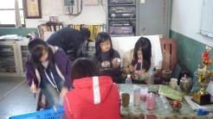 | 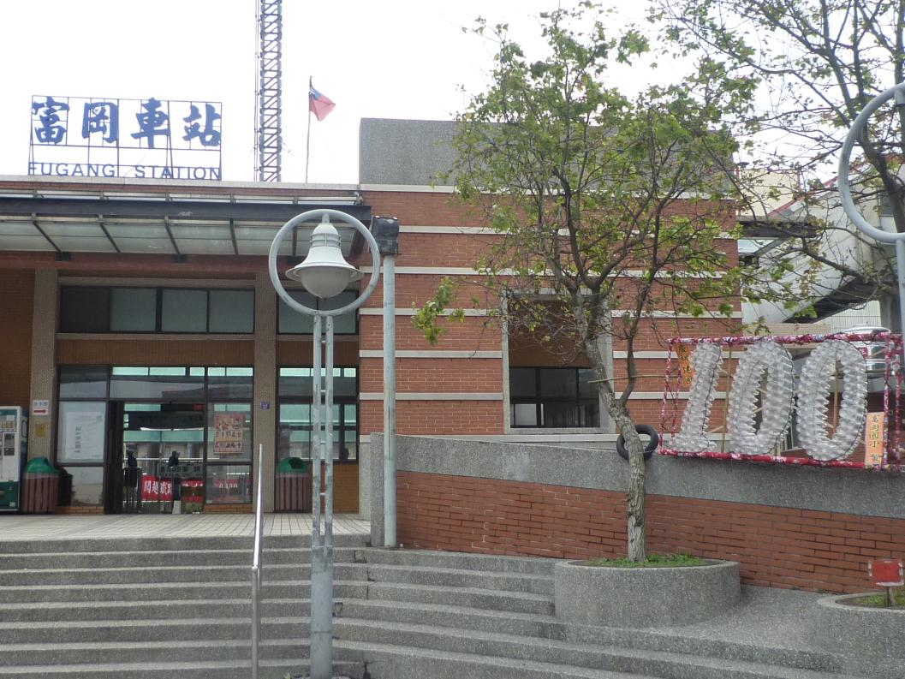
活動歷程  及  活動成果 | 師生一起製作 | 於富岡車站展示
活動歷程  及  活動成果 | 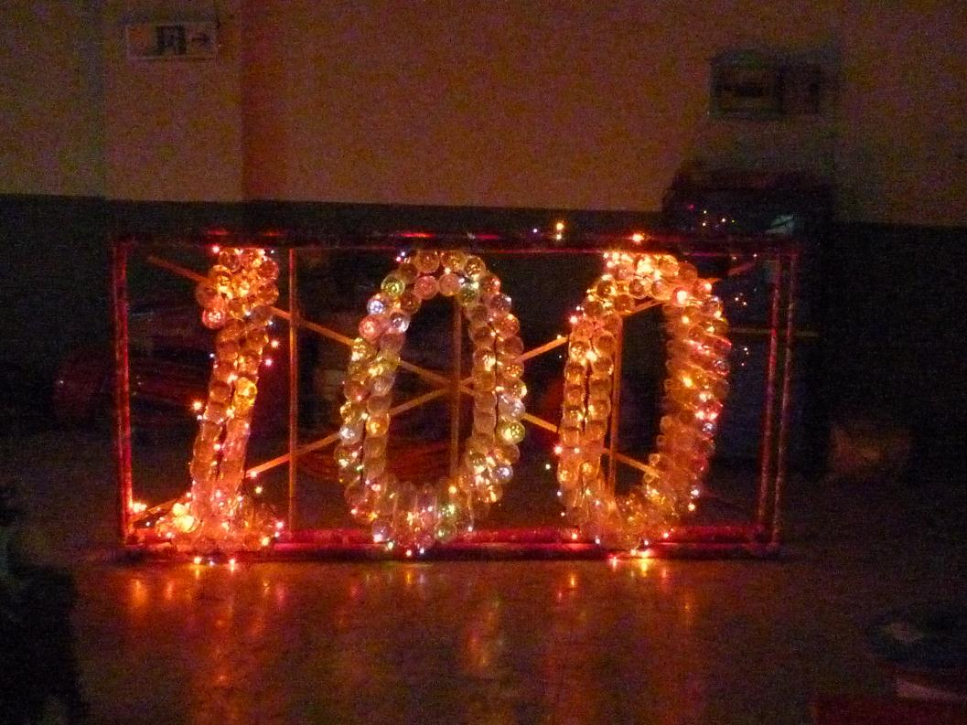 | 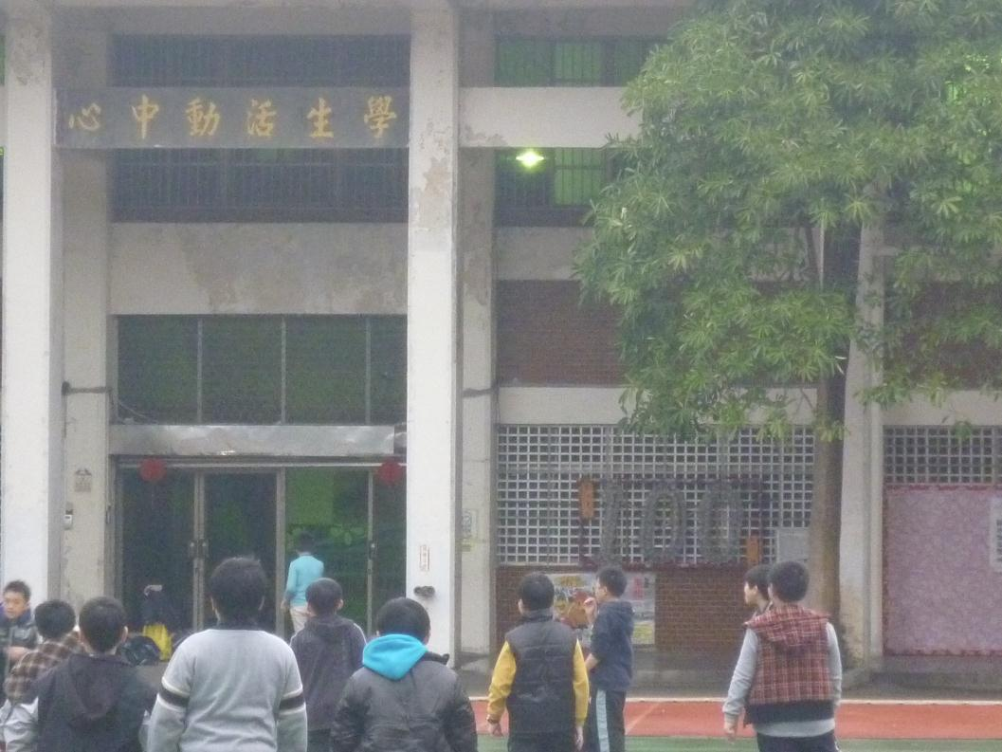
活動歷程  及  活動成果 | 在校製作，試驗效果 | 移至校園中展示
檢討與改進 | 1.從過程中學習，是一個很棒的成長。  2.有機會可以試辦此類活動。

